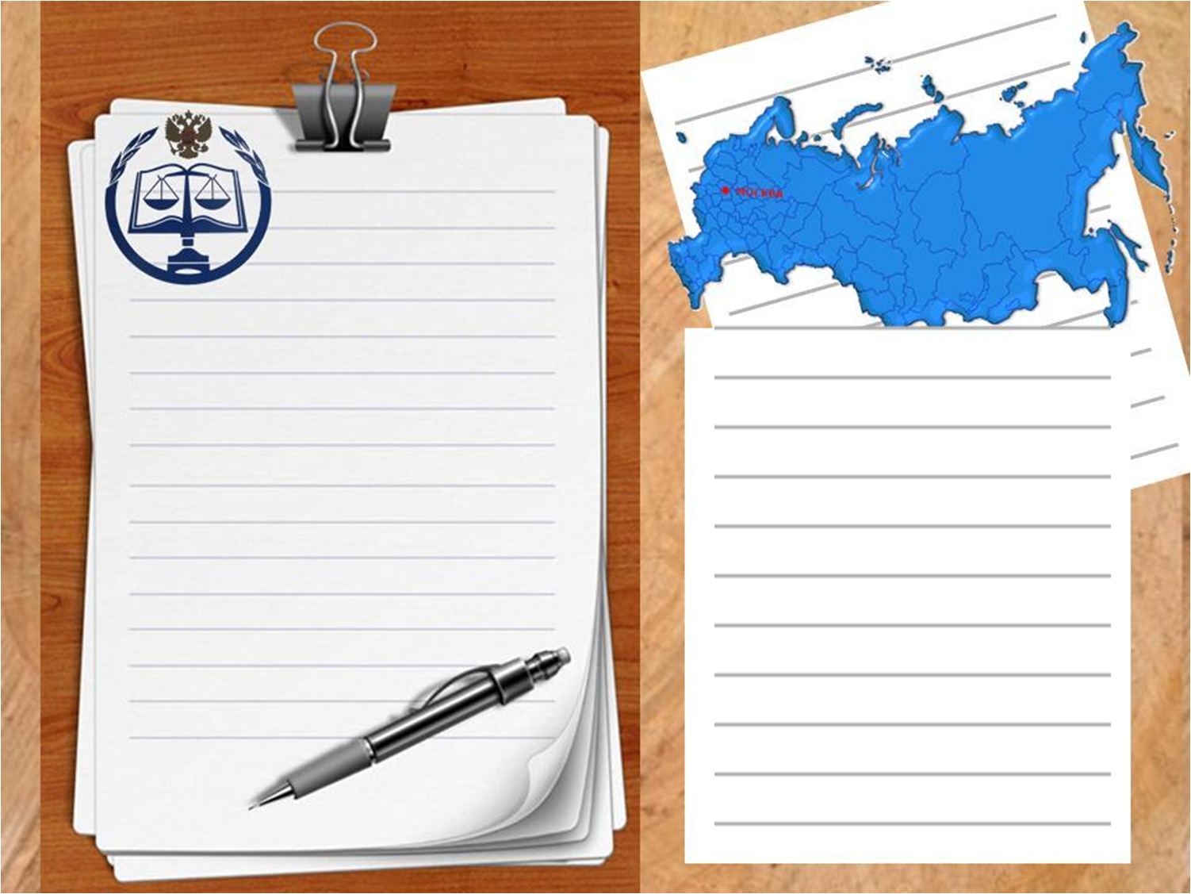

Спешите принять участие в интеллектуальной игре

**«Что? Где? Когда?»**

по теме: «Право»,

которая состоится

____________________

в актовом зале школы.

Участники игры- сборная 9-11 классов .

Болельщики, ждем от вас вопросов.

Желаем удачи!

Оргкомитет